ÁMBITO TERRITORIAL
COBERTURA DE LA PRESTACIÓN DE SERVICIOS |  |  |  |  |  |  | 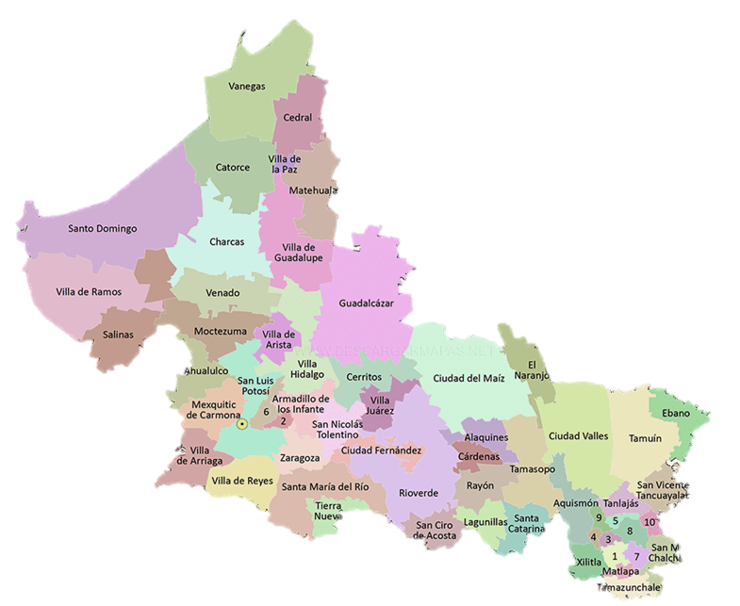  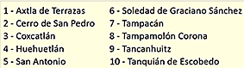
 | Ahualulco |  |  | San Luis Potosí
 | Alaquines |  |  | San Martín Chalchicuautla
 | Aquismón |  |  | San Nicolás Tolentino
 | Armadillo de los Infante |  |  | San Vicente Tancuayalab
 | Axtla de Terrazas |  |  | Santa Catarina
 | Cárdenas |  |  | Santa María del Río
 | Catorce |  |  | Santo Domingo
 | Cedral |  |  | Soledad de Graciano Sánchez
 | Cerritos |  |  | Tamasopo
 | Cerro de San Pedro |  |  | Tamazunchale
 | Charcas |  |  | Tampacán
 | Ciudad del Maíz |  |  | Tampamolón Corona
 | Ciudad Fernández |  |  | Tamuín
 | Ciudad Valles |  |  | Tancanhuitz
 | Coxcatlán |  |  | Tanlajás
 | Ebano |  |  | Tanquián de Escobedo
 | El Naranjo |  |  | Tierra Nueva
 | Guadalcázar |  |  | Vanegas
 | Huehuetlán |  |  | Venado
 | Lagunillas |  |  | Villa de Arista
 | Matehuala |  |  | Villa de Arriaga |  |  | NOMBRE O DENOMINACIÓN SOCIAL
 | Matlapa |  |  | Villa de Guadalupe
 | Mexquitic de Carmona |  |  | Villa de la Paz
 | Moctezuma |  |  | Villa de Ramos |  |  | NOMBRE Y FIRMA DEL REPRESENTANTE LEGAL |  | SELLO DE LA CORPORACIÓN
 | Rayón |  |  | Villa de Reyes
 | Rioverde |  |  | Villa Hidalgo
 | Salinas |  |  | Villa Juárez
 | San Antonio |  |  | Xilitla
 | San Ciro de Acosta |  |  | Zaragoza |  |  | FECHA

